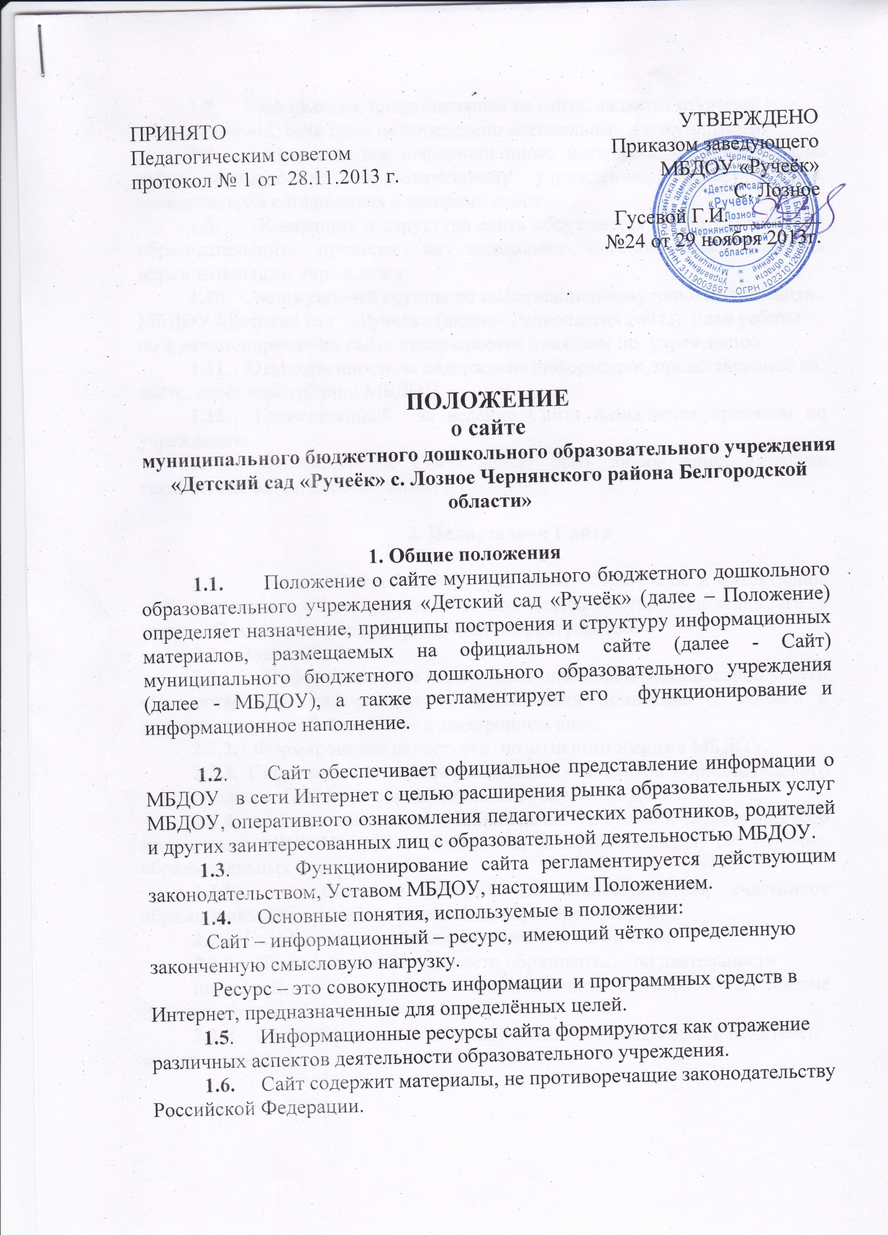1.7. Информация, представленная на сайте, является открытой и общедоступной, если иное не определено специальными документами.
1.8. Права на все информационные материалы, размещённые на сайте, принадлежат образовательному учреждению, кроме случаев, оговоренных в соглашениях с авторами работ.
1.9. Концепция и структура сайта обсуждается всеми участниками образовательного процесса на заседаниях органов самоуправления образовательного учреждения.
1.10. Состав рабочей группы по информационному наполнению сайта МБДОУ «Детский сад «Ручеёк» (далее – Редколлегия сайта), план работы по функционированию сайта утверждаются приказом по учреждению.
1.11. Ответственность за содержание информации, представленной на сайте, несёт заведующий МБДОУ.
1.12. Ответственный за ведение Сайта назначается приказом по учреждению.
1.13. Пользователем Сайта может быть любое лицо, имеющее технические возможности выхода в Интернет.

2. Цели, задачи Сайта

2.1. Целью Сайта МБДОУ является оперативное и объективное информирование общественности о его деятельности, включение его в единое образовательное информационное пространство.
2.2. 3адачи Сайта:
2.2.1. Информационное обеспечение оказания муниципальной услуги «Предоставление информации об организации дошкольного, общего и дополнительного образования» в электронном виде.
2.2.2. Формирование целостного позитивного имиджа МБДОУ.
2.2.3. Систематическое информирование участников образовательного
процесса о качестве образовательных услуг в МБДОУ.
2.2.4. Презентация достижений воспитанников и педагогического коллектива МБДОУ, его особенностей, истории развития, реализуемых образовательных программах.
2.2.5. Создание условий для взаимодействия участников образовательного процесса, социальных партнёров МБДОУ.
2.2.6. Осуществление обмена педагогическим опытом.
2.2.7. Повышение эффективности образовательной деятельности
педагогов и родителей воспитанников МБДОУ в форме дистанционного обучения.
2.2.8. Стимулирование творческой активности педагогов и родителей воспитанников.

3. Информационный ресурс Сайта

3.1. Информационный ресурс Сайта формируется в соответствии с деятельностью всех структурных подразделений МБДОУ, педагогических работников, воспитанников, родителей, деловых партнёров и прочих заинтересованных лиц.
3.2. Информационный ресурс Сайта является открытым и общедоступным.
3.3. На Сайте МБДОУ размещается обязательная информация, регламентирующая его деятельность, новости, локальные акты, контакты. Меняется по мере необходимости.
3.4. На Сайте могут быть размещены другие информационные ресурсы, не противоречащие законодательству РФ.

  - К размещению на сайте ОУ запрещены:
- информационные материалы, которые содержат призывы к насилию и насильственному изменению основ конституционного строя, разжигающие социальную, расовую, межнациональную и религиозную рознь;
- информационные материалы, порочащие честь, достоинство или деловую репутацию граждан или организаций;
- информационные материалы, содержащие пропаганду насилия, секса, наркомании, экстремистских религиозных и политических идей;
- любые виды рекламы, целью которой является получение прибыли другими организациями и учреждениями;
- иные информационные материалы, запрещенные к опубликованию законодательством Российской Федерации;
- информация, не имеющая отношения к образованию и ОУ;
- расхождения между одними и теми же сведениями, размещаемыми в разных разделах интернет-сайта и элементах его оформления.
3.7. В текстовой информации сайта ОУ не должно быть грамматических и орфографических ошибок.

4. Редколлегия Сайта

4.1. Для обеспечения оформления и функционирования Сайта создается редколлегия, в состав которой могут входить:
- заведующий,
- педагоги МБДОУ;
- родители воспитанников.

4.2. Непосредственный контроль за целостность и доступность информационного ресурса Сайта МБДОУ возлагается на ответственного за ведение Сайта, который назначается приказом по учреждению.

5. Организация информационного наполнения и сопровождения Сайта
5.1. Члены Редколлегии Сайта обеспечивают формирование информационного материала, который должен быть размещён на сайте.
5.2. Ответственный за ведение Сайта осуществляет:
- размещение информационных материалов на Сайте МБДОУ
- консультирование членов редколлегии о подготовке материалов и о требованиях к его оформлению;
- изменение структуры Сайта, по согласованию с заведующим МБДОУ.

6. Ответственность
6.1. Ответственность за недостоверное, несвоевременное или некачественное предоставление информации (в т.ч. с грамматическими или синтаксическими ошибками) для размещения на Сайте несёт заведующий МБДОУ.

7. Контроль
7.1. Общий контроль за исполнением обязанностей администратора сайта возлагается на заведующего ДОУ.
7.2. Общая координация работ по развитию сайта и контроль за исполнением обязанностей лицами, участвующими в его информационном наполнении, актуализации и программно-техническом сопровождении, возлагается на администратора сайта.
8. Критерии и показатели эффективности работы сайта
Критериями и показателями эффективности являются:
- скорость загрузки страниц сайта;
- оформление сайта и удобство для навигации;
- оптимальный объем информационного ресурса;
- содержательность и полнота информации;
- количество и качество обращений посетителей и ответов на них;
- оперативность предоставления актуальной информации

Локальный нормативный акт разработал заведующий МБДОУ Гусева Г.И.

